Профилактические меры по пожарной безопасности, использовании нагревательных приборов, работы с газовым оборудованием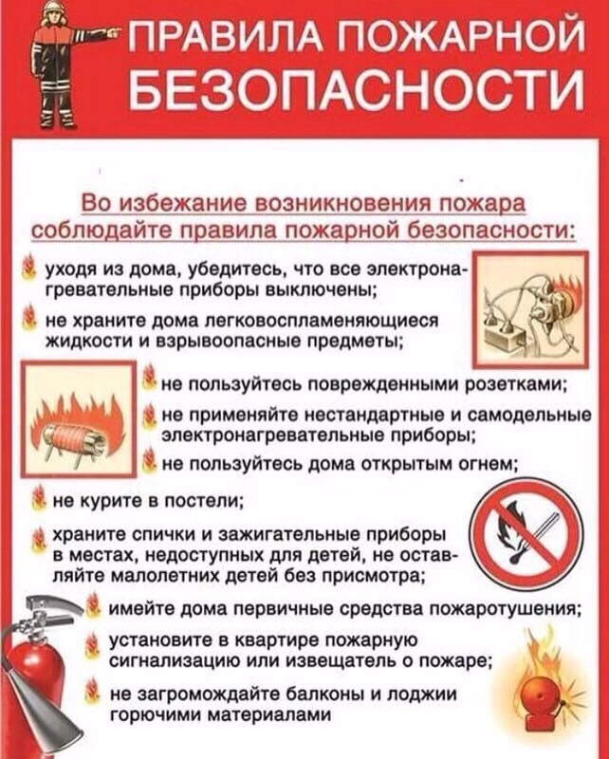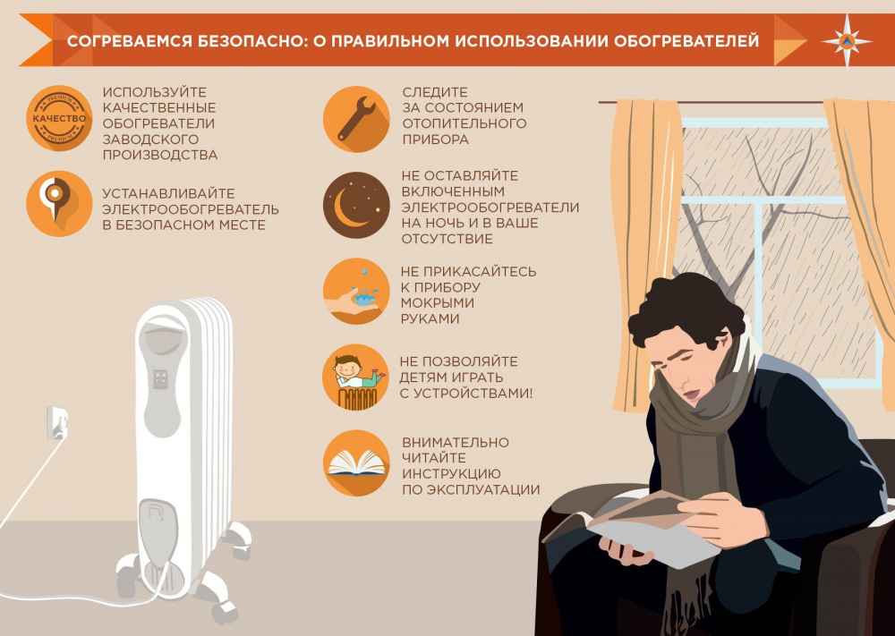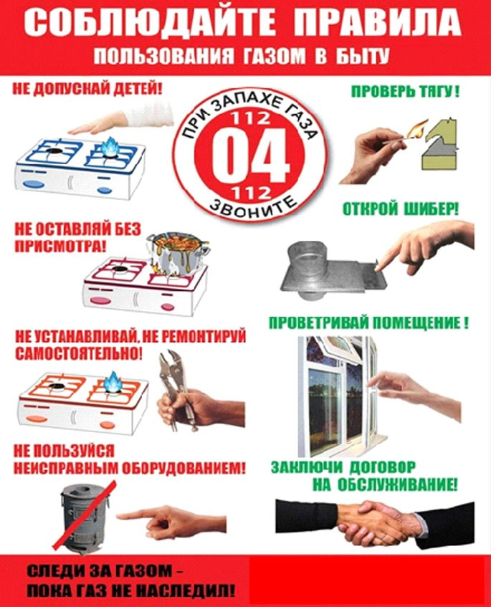

Профилактические и разъяснительные работы с населением о мерах безопасности нахождения на водных объектах. 